ПАМЯТКА РАБОТЫ СО ЗНАМЁННОЙ ГРУППОЙ

Пионерское знамя дружины - символ чести и сплоченности пионеров, их верности к Родине.
Знамя выносится на сборах, слетах, демонстрациях, парадах, торжественных линейках, церемониалах.
Под знанием пионеры дают Торжественное обещание, проводят все пионерские ритуалы; фотографирование у развернутого знамени является высшей наградой в пионерской дружине.
Красное знамя напоминает пионеру о преданности пионерской организации, о верности Торжественному обещанию, о необходимости выполнять Законы пионеров. Ответственность за хранение знамени и правильное обращение с ним несут знаменосец и его ассистенты.

ПАМЯТКА ЗНАМЕНОСЦУ И АССИСТЕНТАМ

- Избрание знаменосцем и назначение ассистентом является высоким доверием и почетной наградой пионерского коллектива.
- Доверие товарищей знаменосец и ассистенты оправдывают хорошей учебой, активным участием в общественной работе, добросовестным выполнением своих обязанностей.
- Знаменосец и ассистенты как ценную реликвию оберегают Красное знамя дружины, изучают его историю, стремятся каждый связанный с ним ритуал сделать содержательным и выразительным.
- Знаменосец и ассистенты личным примером воспитывают у пионеров уважение к знамени, флагу отряда, пионерскому галстуку.

Обязанности знаменосца и ассистентов
- Знаменосец избирается из числа членов совета дружины и утверждается на общем сборе пионеров сроком на 1-2 год.
- Знаменосец и ассистенты подчиняются совету дружины и являются прямыми организаторами массово-разъяснительной работы и пионерских ритуалов, связанных с Красным знаменем.
- Они отвечают за соблюдение пионерами ритуалов, обычаев, традиций и организуют учебу с флаговыми пионерских отрядов.
- Знаменосец и ассистенты имеют право через Совет дружины привлекать к выполнению возложенных на них обязанностей пионеров дружины.

Знаменосец и ассистенты обязаны:
- отвечать за сохранность знамени, соблюдать правила обращения и выноса его;
- овладевать строевыми приемами, техникой и методикой проведения пионерских ритуалов;
- возглавлять массово-разъяснительную работу по ознакомлению пионеров с историей, значением Красного знамени и ритуалами его почета;
- осуществлять руководство временно иди постоянно действующими в пионерской дружине сводным знаменным отрядом, сводным караульным отрядом, церемониальной группой;
- принимать участие в работе школы пионерского актива;
- возглавлять работу школы флаговых, проводить с ними индивидуальные или групповые занятия;
- контролировать работу по пропаганде и соблюдению обычаев, ритуалов, традиций в пионерских отрядах, привлекая к этому флаговых, горнистов, барабанщиков;
- обеспечивать шефство флаговых старших пионерских отрядов над флаговыми младших отрядов с целью передачи последним необходимых знаний, умений, навыков;
- участвовать в ведении «Летописи пионерской дружины», привлекая к этому членов сводных знаменного и караульного отрядов, церемониальной группы;
- организовать и отвечать за идейное содержание торжественного акта «Фотографирование перед развернутым знаменем».

ПРАВИЛА ОБРАЩЕНИЯ СО ЗНАМЕНЕМ ДРУЖИНЫ

РИТУАЛ ВЫНОСА ЗНАМЕНИ

- Знаменная группа выносит знамя на линейку (сбор, митинг и т. д.) по команде: "Под знамя дружины имени________ смирно! Равнение на знамя!".
- Знамя проносится вдоль строя дружины слева направо (по отношению к строю) и останавливается перед строем на правом фланге (слева от ведущих).
- Знаменная группа во время выноса знамени может идти:
а) Если помещение просторное, знаменосец и ассистенты идут развернутым строем, все трое в одной линии (фото 1)
б) В случае построения дружины в узком коридоре, проведения пионерского сбора в зале школы ассистенты следуют
сзади, образуя вместе с идущим впереди знаменосцем треугольник (фото 2) или идут колонной: впереди ассистент,
за ним знаменосец, сзади еще один ассистент (фото 3).

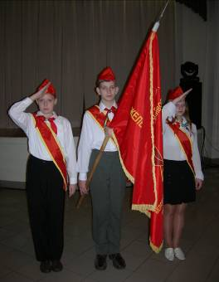
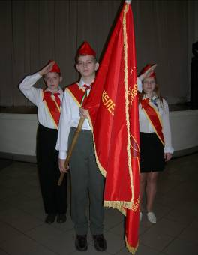
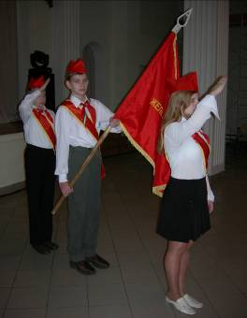

Фото1 Фото 2 Фото 3

Стоя, в положении «Вольно!», знаменосец держит знамя правой рукой, вытянутой в вертикальном положении. Конец древка знамени находится у ступни правой ноги. Ассистенты стоят по левую и правую стороны от знаменосца (фото 1). По команде: «Смирно!» знаменосец держит древко знамени левой согнутой рукой и правой вытянутой. Локоть левой руки приподнят до уровня плеча, правая рука почти прижата к бедру. Ассистенты отдают салют (фото 2)

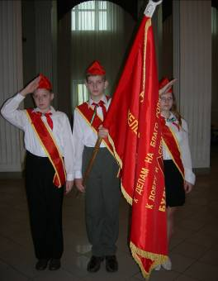
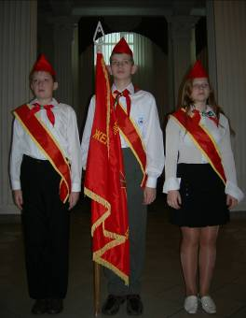

Фото 1 Фото 2

При выносе знамени с линейки (со сбора, митинга и т.д.) знаменная группа проделывает обратный путь, т.е. справа налево вдоль строя. После этого с линейки уходит дружина. Команда на вынос знамени та же: "Под знамя дружины имени ____________смирно! Равнение на знамя!".
Во время выноса знамени и при движении впереди колонны на параде знаменосец держит древко знамени, правой рукой внизу, прижимая его к ноге; а левой, согнутой в локте и поднятой до уровня плеча рукой - вверху, на уровне груди. Угол руки в локте и угол между левой рукой и туловищем равен 90*. Знамя наклонено вперед под углом 45*.
Ассистенты во время выноса знамени и при движении впереди колонны на параде идут под салютом. Левая рука твердо прижата к туловищу. Во время походного движения (при перестроениях, движении вперед колонны, при обычном передвижении) ассистенты идут с отмашкой. Знаменосец держит древко знамени на правом плече, под углом 45*. Вытянутой вперед правой рукой, кистью сверху, а левой рукой делает отмашку.

ПОЧЁТНЫЙ КАРАУЛ У ПИОНЕРСКОГО ЗНАМЕНИ

Для организации почётного караула формируется знамённая группа из числа лучших пионеров дружины, района, города, области, республики. Об этом принимается специальное решение соответствующего совета пионерской организации. Почётный караул несут знаменосец и ассистенты. Члены караульной группы находятся у знамени в парадной форме. При смене караула пионеры приветствуют друг друга салютом. В почётном карауле у знамени пионеры стоят без салюта.
Смена пионеров у знамени необходима в случаях, когда оно выносится на торжественное собрание, праздник, слет, сбор и устанавливается на продолжительный срок.

СМЕНА КАРАУЛА У ЗНАМЕНИ ДВУМЯ ЗНАМЕННЫМИ ГРУППАМИ

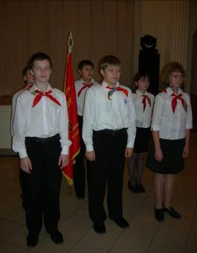
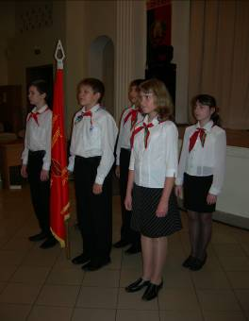
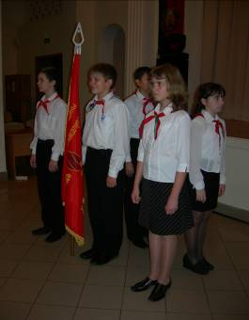
Сменная группа подходит сбоку, на полшага сзади линии знаменосца и ассистентов (фото 1), останавливается и делает поворот направо (налево) (фото 2). Подошедший знаменосец берется правой рукой за древко и тихо командует: «Смена!». По этой команде обе знаменные группы делают шаг вперед (фото 3).

Фото 1 Фото 2 Фото 3

Новая смена оказывается на месте предыдущей. Последняя поворачивается кругом (фото 4), знаменные группы (кроме знаменосца, который держит знамя) обмениваются салютами (фото 5). Смена, сдавшая знамя, поворачивается направо (налево) и направляется к месту, отведенному ей для отдыха (фото 6).
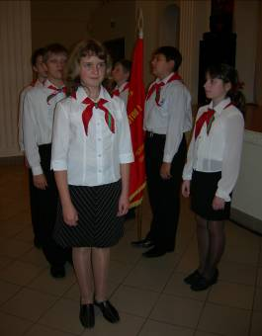
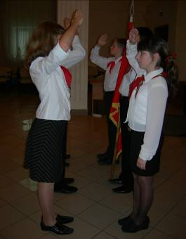
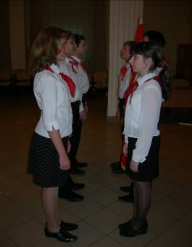

Фото 4 Фото 5 Фото 6

Второй вариант смены
Новая знаменная группа подходит спереди (сбоку или прямо) и становится перед стоящими у знамени (фото 1, 2). Обмениваются салютами (кроме знаменосца, держащего знамя) (фото 3).
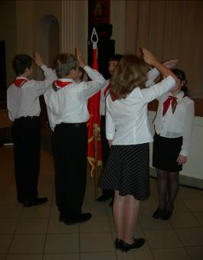
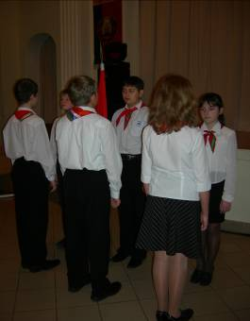
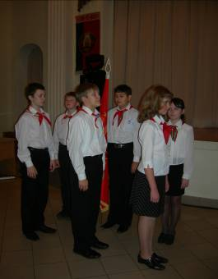

Фото 1 Фото 2 Фото 3

Подошедший знаменосец берется рукой за древко и командует: «Смена!». Прежняя знаменная группа делает шаг влево и обе знаменные группы делают по шагу вперед, меняясь местами (фото 4, 5). Смена, сдавшая знамя, идет прямо к месту, отведенному для отдыха (фото 6).
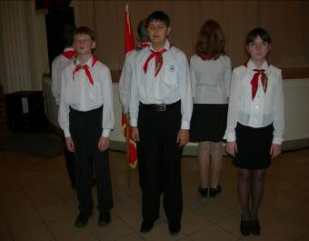
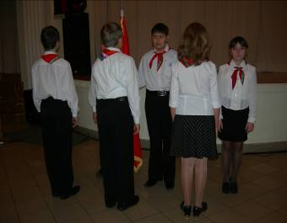

Фото 4 Фото 5
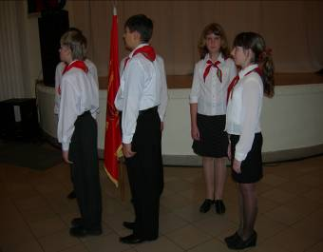

Фото 6
СМЕНА КАРАУЛА У ЗНАМЕНИ, УСТАНОВЛЕННОГО В СТОЙКЕ

У знамени, установленного в стойке, сменяются только ассистенты. После установки знамени в стойку (фото 1), знаменная группа опускает салют. Один из ассистентов делает шаг вперед и поворачивается кругом (фото 2). Знаменосец и второй ассистент поворачиваются налево (кругом) (фото 3) и идут на место, отведенное для отдыха.
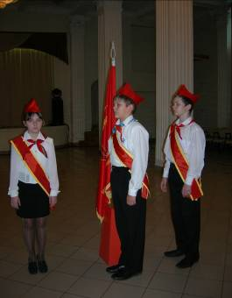
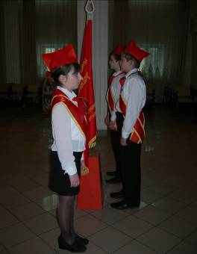
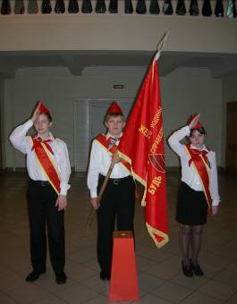

Фото 1 Фото 2 Фото 3

Через 10 – 15 минут проходит смена ассистентов. Знаменосец и ассистент подходят к знамени, отдают салют (фото 4). Каждый из ассистентов делает шаг вперед (фото 5) и поворачивается кругом (фото 6). Знаменосец отводит ассистента на место для отдыха.
Смену ассистентов проводит знаменосец, поэтому он всегда идет впереди ассистента. В связи с этим, одного ассистента для смены он проводит перед знаменем, второго – за знаменем.

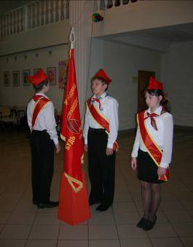
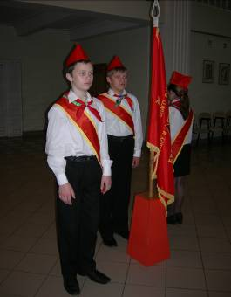
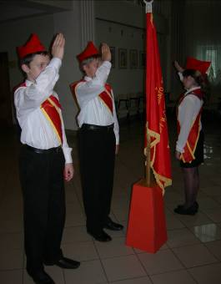

Фото 4 Фото 5 Фото 6

РИТУАЛ ПЕРЕДАЧИ ЗНАМЕНИ ДРУЖИНЫ
Красное знамя вручается созданной пионерской дружине представителем районного, городского совета пионерской организации на торжественном сборе дружины после выбора пионерского актива.
Ритуал передачи знамени происходит на отчётно-выборном сборе дружины в случае избрания нового знаменосца.
Прежняя знаменная группа выносит знамя перед строем. Рядом выходит новая знаменная группа. Новый знаменосец произносит клятву:
- Я, (фамилия, имя), знаменосец пионерской дружины имени ____ перед своими товарищами клянусь: бережно хранить знамя пионерской дружины, четко выполнять все правила обращения со знаменем, оправдать оказанное мне доверие.
Затем обе знаменные группы поворачиваются лицом друг к другу. Прежний знаменосец чуть наклоняет знамя. Новый знаменосец опускается на левое колено, целует край знамени и, приняв его, становится в свою знаменную группу.
Этот ритуал проходит обычно в конце сбора. Дружина в момент передачи знамени стоит по команде «Смирно!». В конце сбора знамя выносит новая знаменная группа.

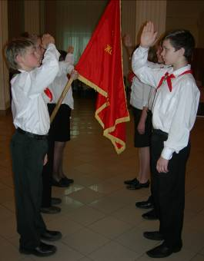
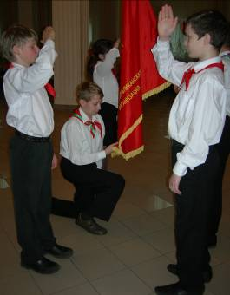
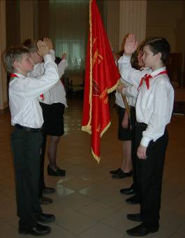

РИТУАЛ МИНУТЫ МОЛЧАНИЯ

На церемониалах, посвященных памяти павших героев, знаменосец после объявления минуты молчания переводит знамя из вертикального положения в наклонное, вытягивая правую руку вперед, или с поддержкой левой рукой – в горизонтальное, с отрывом древка от земли (фото 1).

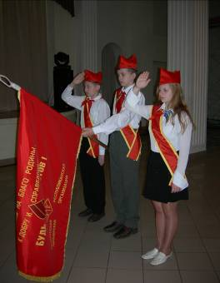

Фото 1

ФОТОГРАФИРОВАНИЕ У ЗНАМЕНИ
Фотографирование у развернутого знамени пионерской дружины (районной пионерской организации) является одной из самых высоких наград пионеров.
Вопрос о фотографировании обсуждается в пионерском отряде (дружине) и утверждается советом дружины (сбором дружины). В решении совета (сбора) указывается за какие дела, поступки пионер удостоен данной награды, устанавливается день проведения фотографирования. Фотографии вручаются на пионерских сборах, праздниках, линейках в специально оформленной обложке, с записью решения совета дружины (сбора дружины), за что и когда пионер удостоен данной награды. Такую же фотографию можно поместить в летопись пионерской дружины или на информационном стенде пионерской дружины.
Выписку из решения совета дружины (сбора дружины) вместе с благодарственным письмом можно вручить (или выслать родителям).
Фотографированием у знамени дружины награждаются как отдельные пионеры, так и коллективы (отряды, тимуровские команды, поисковые группы и др.).

